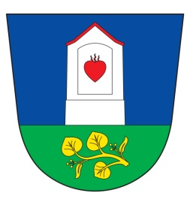
Obec Xaverov
Xaverov 3, 285 06 Sázava
Tel + fax: 327321192
E-mail: obecniurad.xaverov@seznam.cz
IČO: 00473421

Informace o konání zasedání Zastupitelstva obce

V souladu s ustanovením § 93 odst. 1 zákona č.128/2000 Sb., zákonem č. 106/1999 Sb., zveřejňuje OÚ Xaverov program zasedání č. 7/2022 ZO obce Xaverov plánovaného na 21. 12. 2022 od 18:30 hod. na OÚ.

Program:
1. Zahájení
2. Určení zapisovatele a ověřovatelů zápisu z jednání
3. Kontrola plnění zápisu z předchozího zasedání
4. Schválení rozpočtu 2023
6. Plán inventur
7. Dohody
8. Schválení příspěvku na CHOPOS a BENEBUS
10. Diskuze
11. Závěr

V Xaverově, dne 14. 12. 2022
Na EUD: vyvěšeno 14. 12. 2022

Jiří Hervert
starosta obce

